DIRECCIÓN GENERAL
DE PASAPORTES
  - PLAN OPERATIVO ANUAL (POA)
Informe Primer Trimestre
Enero-Marzo 2022
DIRECCIÓN DE PLANIFICACIÓN y DESARROLLO.

Elaborado por:

Lic. Yury J. Colón Dumé
Encargada de la División Formulación Monitoreo y Evaluación del PPP.

Colaboración por:
Dreydi Silvestre Pérez
Analista Proyectos Dirección de Planificación.

Lic. Kenia Pérez
Asistente Dirección de Planificación.

Supervisado por:

Lic. Héctor Guzmán
Director de Planificación y Desarrollo.

Santo Domingo, D.N.
Abril 2022

Presentación

La Dirección General de Pasaportes presenta el resultado de su accionar, durante el año 2022, con la finalidad de rendir los esfuerzos y logros que ha venido realizando la institución en el Plan Operativo Anual.

El Plan Operativo Anual (POA) de la Dirección General de Pasaportes, se deriva del Plan Estratégico Institucional 2021-2024, en el POA podemos reflejar los productos con sus indicadores y con sus actividades para cumplir las metas que las distintas áreas organizacionales se proponen llevar a cabo trimestralmente, (ser evaluados) en un período de un (1) año.

Con el propósito de mostrar el comportamiento de los planes, programas y proyectos que son planificados por las áreas responsables para el año 2022, la Dirección Planificación y Desarrollo y la División de Formulación, Monitoreo y Evaluación de PPP, son el ente responsable de coordinar el proceso de formulación, monitoreo y evaluación de los planes operativos.

En el contenido del informe se señalan los aspectos metodológicos considerados para el proceso de evaluación y el nivel de ejecución de las metas planificadas para el periodo 2022.

Los logros presentados en este informe final es el esfuerzo sostenido por un equipo de trabajo que está laborando para que nuestra misión y visión estén acorde con los nuevos lineamientos del estado dominicano y continuemos trabajando para impulsar el cambio, eficiencia, mejora continua, la satisfacción y expectativas de todos los ciudadanos que solicitan nuestros servicios.

Nuestras estrategias y objetivos establecidos en el Plan Estratégico Institucional 2021-2024 son los principales pilares para lograr el POA anualmente.

Marco Estratégico Institucional De la DGP

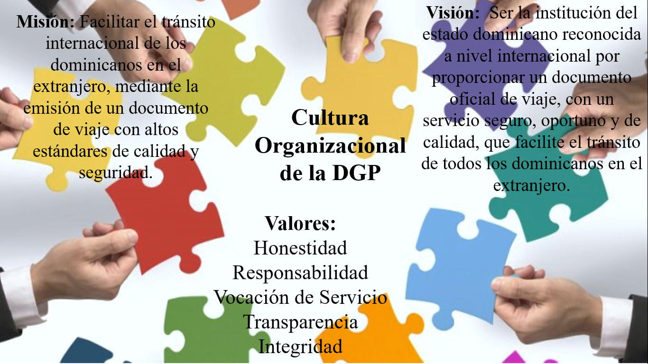

Ejes y Objetivos Estratégicos del PEI

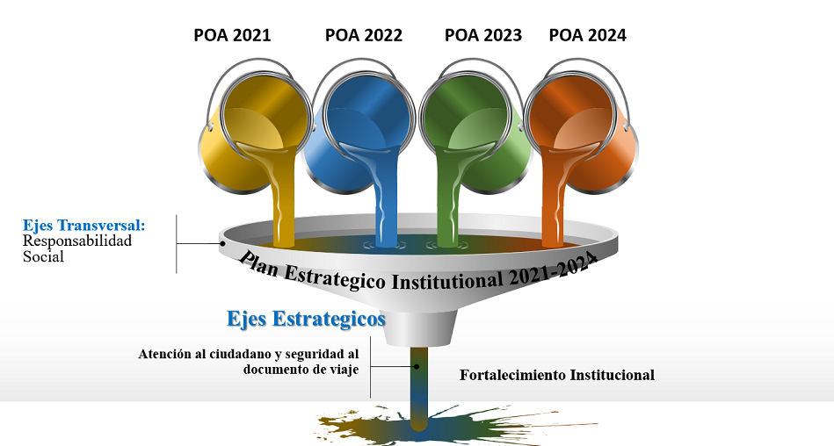

Objetivos Estratégicos.

- Satisfacer los requerimientos de la emisión del documento viaje, acorde a los requerimientos, estándares de calidad y seguridad establecidos.
- Garantizar la calidad y efectividad de la gestión institucional de la DGP.

Aspectos Metodológicos

La Dirección de Planificación de Desarrollo, utiliza indicadores, para medir la eficiencia y el cumplimiento de la Dirección General de Pasaportes (DGP), de los productos de cada área correspondiente a la ejecución del trimestre.

Cada porcentaje del cumplimiento posee una descripción que identifica, el desempeño de cada área, en el trimestre pautado.

Rango | Descripción
90% - 100% | Nivel de ejecución Fuerte - Cumplimiento total de las metas del trimestre.
80% - 89% | Nivel de Ejecución Satisfactorio-Cumplimiento parcial de las metas del trimestre.
70% - 79% | Nivel de Ejecución Inadecuado-Cumplimiento parcial de las metas del trimestre.
69% - 0% | Nivel de Ejecución Deficiente – Cumplimiento no realizado o pendientes

El Plan Operativo Anual (POA) de la Dirección General de Pasaportes

El Plan Operativo Anual (POA) de la Dirección General de Pasaportes, posee un total de cuarenta y siete (47) productos, (3) tres subproductos, (54) Indicadores, ciento setenta y nueve (179) actividades, los cuales están alineados al Plan Estratégico Institucional (PEI) y a su vez se encuentran divididos en dos (2) Ejes estratégicos.

Estos productos y subproductos están divididos en once áreas responsables, estas son: Dirección de Emisión y Renovación, Dirección de Planificación y Desarrollo, Dirección de Recursos Humanos, Dirección Jurídica, Dirección de Tecnología, Departamento Administrativo, Departamento Financiero, Departamento de Relaciones Consulares, Departamento de Comunicaciones, Departamento de Supervisión en la Operaciones y Departamento de Seguridad, cada una cuenta con involucrados para lograr las metas de sus productos.

 |  |  |  | Cantidades
No. | Áreas | Ejes | Productos |  | Indicadores |  | Actividades
1 | Dirección Emisión y Renovación | 1 | 6 |  | 9 |  | 17
2 | Departamento Relaciones C. |  | 1 |  | 1 |  | 7
3 | Departamento de Supervisión |  | 1 |  | 1 |  | 7
4 | Dirección de Planificación y Desarrollo | 2 | 7 |  | 7 |  | 21
5 | Dirección de Recursos Humanos |  | 5 |  | 5 |  | 26
6 | Dirección Jurídica |  | 3 |  | 3 |  | 10
7 | Dirección de Tecnología |  | 6 |  | 7 |  | 24
8 | Departamento Financiero |  | 7 |  | 7 |  | 19
9 | Departamento Administrativo |  | 6 |  | 6 |  | 20
10 | Departamento Seguridad |  | 1 |  | 1 |  | 6
11 | Departamento de Comunicaciones |  | 7 |  | 7 |  | 22
 |  |  |  | 50 |  | 54 |  | 179

Direcciones con Subproductos incluidos:

No. | Áreas | Sub-Productos | Indicadores
1 | Dirección Emisión y Renovación. | 2 | 2
2 | Dirección de Tecnología | 1 | 1
 |  | 3 | 3

De manera general, los productos detallados en los ejes estratégicos antes mencionados se realizan en base al Monitoreo y Evaluación, y se le da seguimiento para llegar al informe final, y están sustentados en la evidencia enviada por cada área y escaneadas en el sistema; donde obtuvieron un nivel de ejecución de los productos de un 17.63% y en los indicadores 18.29%., para el primer trimestre del POA 2022.

A continuación, se presenta el nivel de ejecución de las metas por productos de los Ejes Estratégicos, para el primer trimestre del POA 2022:

El nivel de Avance del eje estratégico de Atención a Usuarios y Seguridad del Documento de Viaje, este se constituye con el fin de potenciar los procesos operativos (la emisión del documento de viaje) de la Dirección General de Pasaportes, el mismo cuenta con una programación en el POA 2022 de un 18% equivalente a seis (6) productos, dos (2) subproductos y once (11) indicadores y treinta y uno (31) actividades de los cuales obtuvieron en este primer trimestres un promedio de ejecución de su metas de un 2.56%.

Mientras que el nivel de avance del eje estratégico de Fortalecimiento Institucional cuenta con la programación para el año de un 82% equivalente a cuarenta y uno (41) productos, un (1) subproducto, cuarenta y tres (43) indicadores y ciento cuarenta y ocho (148) actividades de los cuales fue logrado en este primer trimestres un promedio de ejecución de su metas de un 15.09%.

Cumplimento Actual del Primer Trimestre POA por Responsables.

*Porcentaje

En el gráfico anterior muestra la valoración en el primer trimestre del Plan Operativo Anual 2022, y observamos los porcentaje totales que lograron cada uno de los responsables de áreas; donde podemos mencionar que la Departamento de Relaciones Consulares logró un 33.33%, seguido por Dirección de Recursos Humanos 29.92%, mientras que la Dirección Jurídica, el Departamento de Seguridad y el Departamento de Supervisión estos lograron un 25%, el Departamento Financiero 21.43%, el Departamento de Comunicaciones 15%, la Dirección de Planificación y Desarrollo 14.29%, mientras el Departamento Administrativo y Dirección de TIC con 12.50%, y por último la Dirección de Emisión y Renovación con un 11.44%.

- Avances

La Dirección de Recursos Humanos, logró en este primer trimestre un producto ¨Beneficios Laborales¨ que estaba para ser ejecutado en el cuarto trimestre y donde obtuvo 100% de la meta establecida por su ejecución.

En el gráfico de la valoración en el cuarto trimestre del Plan Operativo Anual 2022 observamos los porcentajes totales que lograron cada uno de los responsables de los productos del POA; donde podemos mencionar los siguientes: Las Direcciones: Jurídica, Planificación y Tecnología obtuvieron un 100%, los Departamentos: Administrativo, Financiero, Relaciones Consulares, Supervisión y Seguridad, obtuvieron un 100%. La Dirección de Emisión y Renovación 99.68%, Dirección de Recursos Humanos 99.20% y Departamento de Comunicaciones un 80 % para este cuarto trimestre.
En total la Dirección General de Pasaportes posee un porcentaje general de un 98.08%, en el primer trimestre del año 2022. Es importante resaltar, que estos porcentajes son equivalentes al cumplimiento al 100% dividido en cuatro trimestres.

Conclusión.

Al realizar un análisis de los datos obtenidos de la evaluación del primer trimestre del POA 2022, se ha dado cumplimiento a un 17.09% de las metas total de acuerdo con los productos, lo cual, de acuerdo con el procedimiento de evaluación, se refleja un cumplimiento satisfactorio de metas, por la razón que aún nos falta tres trimestres por desarrollar.

Este informe está proyectado como una herramienta para dar a conocer los avances de los productos de las áreas responsables, y pones énfasis en las áreas faltantes por ejecutadas durante el año, con una orientación a los resultados esperados de cada meta establecida.

Recomendaciones.

Se recomienda lo siguiente:

Las áreas responsables hagan especial énfasis con sus involucrados y técnicos a continuar con los esfuerzos de planificación, seguimiento y evaluación de las actividades programadas para el presente año. (Realizando reuniones periódicas y para verificar sus cronogramas), de tal manera que garanticen los cumplimientos de los resultados estratégicos y promuevan la planificación en sus áreas, como herramienta fundamental en la evaluación y mejora continua de la unidad organizativa que desempeño.

Lic. Hector M. Guzmán
Dir. Planificación y Desarrollo.

